TRƯỜNG ĐẠI HỌC GIA ĐỊNH  
KHOA CÔNG NGHỆ THÔNG TIN  
****

**TIỂU LUẬN MÔN HỌC  
LẬP TRÌNH HƯỚNG ĐỐI TƯỢNG**

**CHƯƠNG TRÌNH QUẢNG LÝ HÀNG HÓA  
TRONG KHO CỦA SIÊU THỊ**

GVDH: Lê Huỳnh Phước

SV: Lý Hoài Lâm

MSSV:2008110053

LỚP: K14DCPM01

Tp Hồ Chí Minh 21 tháng 4 năm 2022.

MỤC LỤC

Chương Trình

**1.** **Hiện Trạng Và Yêu Câu:** 3

**1)** **Hiện Trạng:** 3

**2)** **Yêu Cầu:** 3

***a.*** ***Dựa vào các thông tin trên, hãy xác định:*** 3

***b.*** ***Thực hiện cài đặt tường minh cho mỗi loại hàng cụ thể trên. Trong đó. Để đánh giá mức độ bán buôn thì:*** 3

***c.*** ***Tạo lớp main, vs menu lựa chọn để thực hiện các chức năng theo yêu cầu.*** 4

***d.*** ***Một số lưu ý*** 4

***e.*** ***Một số chức năng nâng cao*** 4

**2.** **Thiết Kế** 4

**Sơ đồ Class** 4

**Menu** 5

**Thiết Kế Màn Hình** 5

**3.** **CÀI ĐẶT VÀ THỬ NGHIỆM** 5

**4.** **TỔNG KẾT** 12

1. **Hiện Trạng Và Yêu Câu:**
2. **Hiện Trạng:**

Hàng hóa quản lý trong kho của một siêu thị gồm có hàng thực phẩm, hàng sành sứ và hàng điện máy. Mỗi loại hàng đều có mã hàng (không được sửa, không được để trống), tên hàng (không được rỗng), số lượng tồn (>=0), đơn giá (>0). Hàng thực phẩm thì cần quan tâm đến thông tin ngày sản xuất, ngày hết hạn (ngày hết hạn phải sau hoặc là ngày sản xuất) và nhà cung cấp. Hàng điện máy cần biết thời gian bảo hành bao nhiêu tháng (>=0), công suất bao nhiêu KW (>0). Hàng sành sứ thì cần biết thông tin về nhà sản xuất và ngày nhập kho. Ngoài ra, người quản lý cần quan tâm đến số lượng tồn kho và các yếu tố khác của từng loại hàng hóa để đánh giá mức độ bán buôn, tiền VAT từng loại hàng hóa. Biết rằng VAT của hàng điện máy và sành sứ là 10%, VAT của hàng thực phẩm là 5%.

1. **Yêu Cầu:**
2. ***Dựa vào các thông tin trên, hãy xác định:***

Các lớp có thể có. Lớp nào là lớp trù tượng, lớp nào là lớp cụ thể.

Các thuộc tính từng lớp.

Các phương thức cho từng lớp (phương thức nào là phương thức trù tượng (abstract method), danh sách các tham số có thể có cho từng phương thức và kiểu trả về của phương thức đó.

1. ***Thực hiện cài đặt tường minh cho mỗi loại hàng cụ thể trên. Trong đó. Để đánh giá mức độ bán buôn thì:***

* Hàng điện máy, nếu vẫn còn tồn kho < 3 thì được đánh giá là bán được.
* Hàng thực phẩm, nếu vẫn còn tồn kho và bị hết hạn thì đánh giá là khó bán.
* Hàng sành sứ, nếu số lượng tồn kho > 50 và thời gian lưu kho > 10 ngày thì đánh giá là bán chậm

Các trường hợp còn lại xem như không đánh giá

Hãy viết lớp quản lý danh sách hàng hóa. Dùng Array/List để lưu trữ danh sách hàng hóa.

Tạo Constructor khởi tạo danh sách.

Viết phương thức thêm một hàng hóa vào danh sách (thêm thành công nếu không bị trùng mã hàng, thể hiện tính đa hình – polymorphism bằng cách cho phép lựa chọn nhập thông tin).

Viết phương thức xóa, sửa hàng hóa

Viết phương thức in toàn bộ danh sách hàng hóa

Viết phương thức tìm kiếm hàng hóa theo mã hàng hóa.

1. ***Tạo lớp main, vs menu lựa chọn để thực hiện các chức năng theo yêu cầu.***
2. ***Một số lưu ý***

Chương trình phải có dữ liệu sẵn khi chạy (tối thiểu là 10 sản phẩm hàng hóa)

1. ***Một số chức năng nâng cao***

Lưu hàng hóa trong cơ sở dữ liệu dạng file

Thống kê, báo cáo, sắp xếp,…

1. **Thiết Kế**

## **Sơ đồ Class**

|  |
| --- |
| QuanLyHangHoa |
| * String ma_Hang_Hoa |
| # String ten_Hang_H |
| # int so_Luong_Ton |
| # double don_Gia |
| # double thue_VAT |
| + QuanLyHangHoa() |
| + QuanLyHangHoa( nhiều tham số ) |
| * void setMa_Hang_Hoa() |
| + String getMa_Hang_Hoa() |
| + void setTen_Hang_Hoa() |
| + String getTen_Hang_Hoa() |
| + void setSo_Luong_Ton() |
| + int getSo_Luong_Ton() |
| + void setDon_Gia() |
| + double getDon_Gia() |
| + void set_Thue_VAT() |
| + double getThue_VAT() |
| + String toString() |

|  |
| --- |
| DanhSachQuanLyHangHoa |
| + int so_Luong_ThucPham |
| + int so_Luong_DienMay |
| + int so_Luong_SanhSu |
| + int tong_So_Luong_Tat_Ca_Cac_Hang_Hoa |
| + void Add_QuanLyHangHoa() |
| + void ReMoVe_QuanLyHangHoa() |
| + void Print_Information_QuanLyHangHoa() |
| + void Update_QuanLyHangHoa() |
| + QuanLyHangHoa NhapHangHoa() |
| + int getSo_Luong_DienMay() |
| + int getSo_Luong_SanhSu() |
| + int getSo_Luong_ThucPham() |
| + int getTong_So_Luong_Tat_Ca_Cac_Hang_Hoa() |

## **Menu**

Sơ đồ menu chính:

Thêm

Sửa

MENU

Xóa

Tìm

In Ra Danh Sách

## **Thiết Kế Màn Hình**

1. **CÀI ĐẶT VÀ THỬ NGHIỆM**

**Class QuanLyHangHoa**

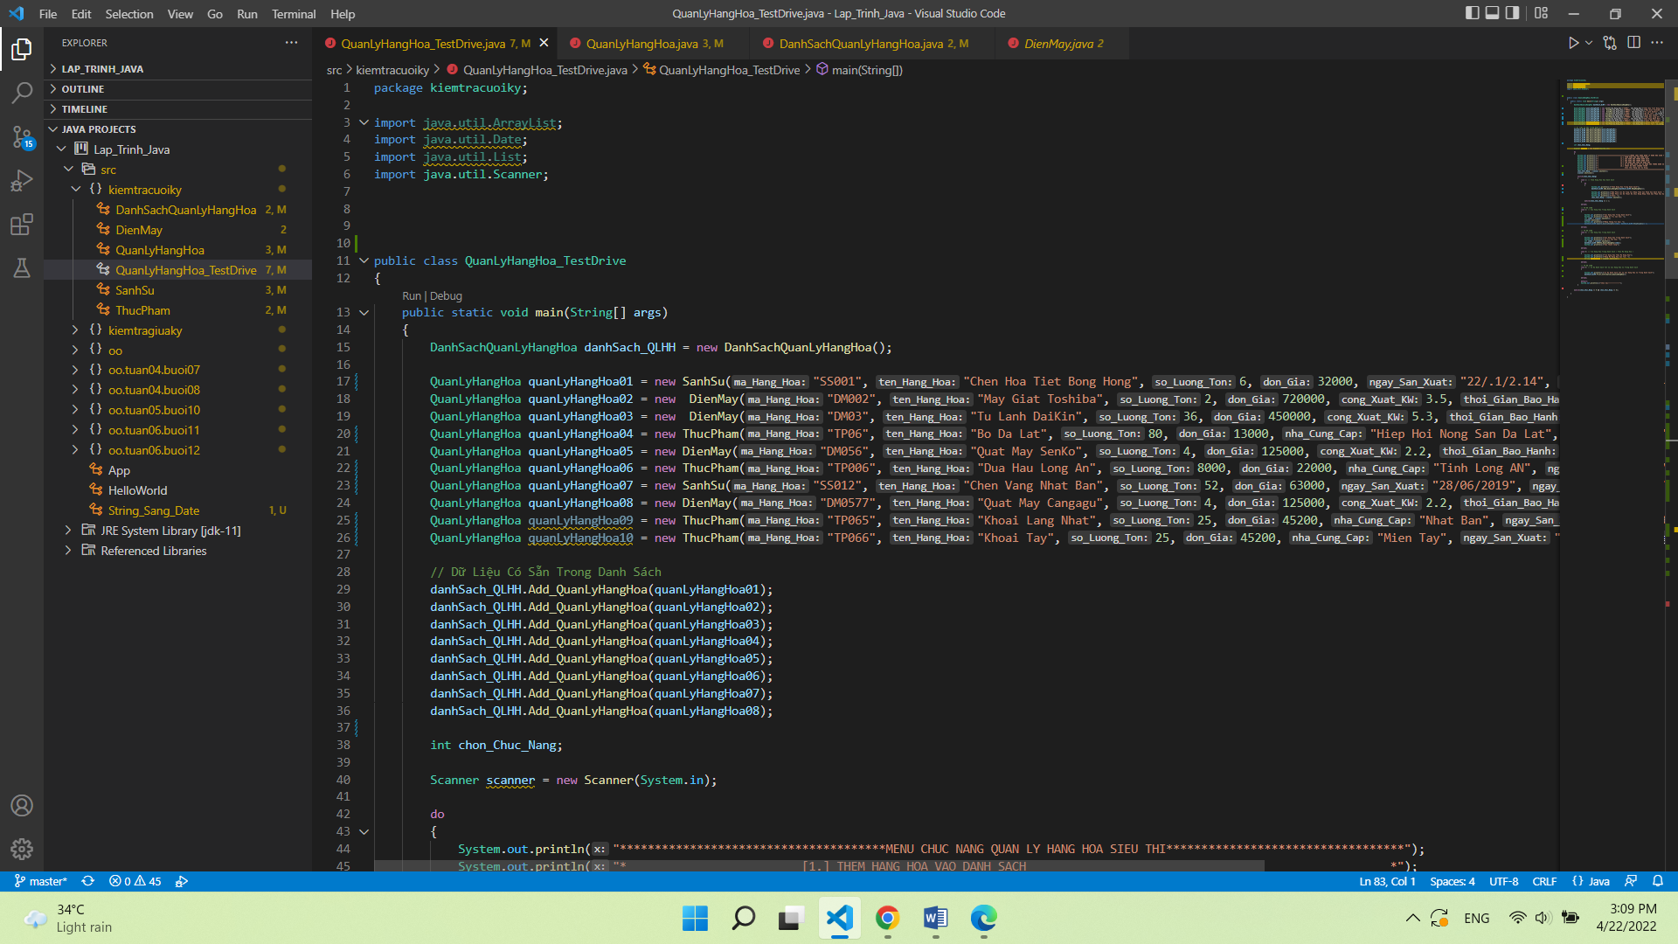

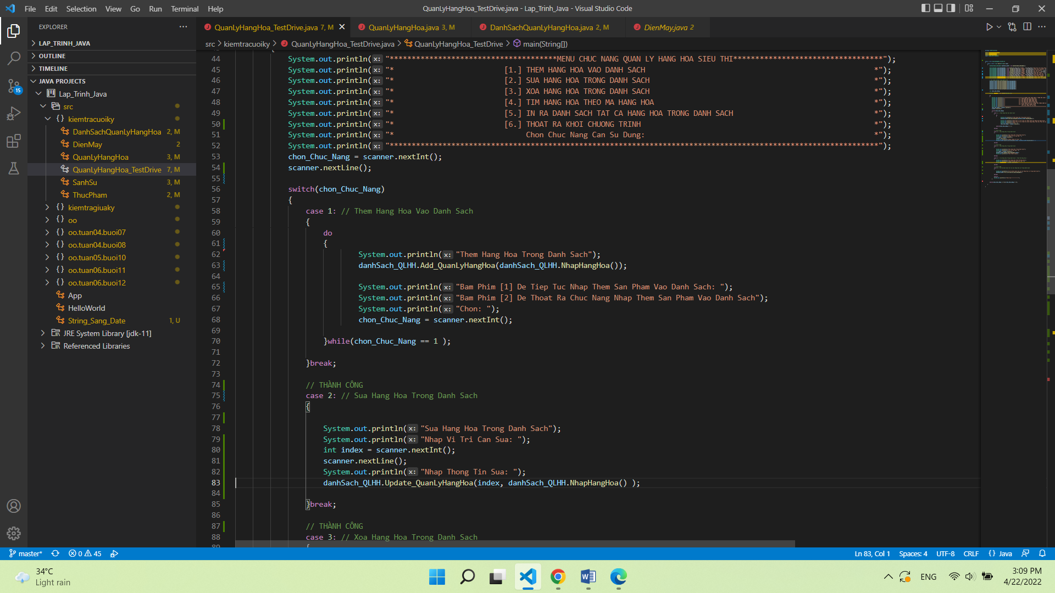

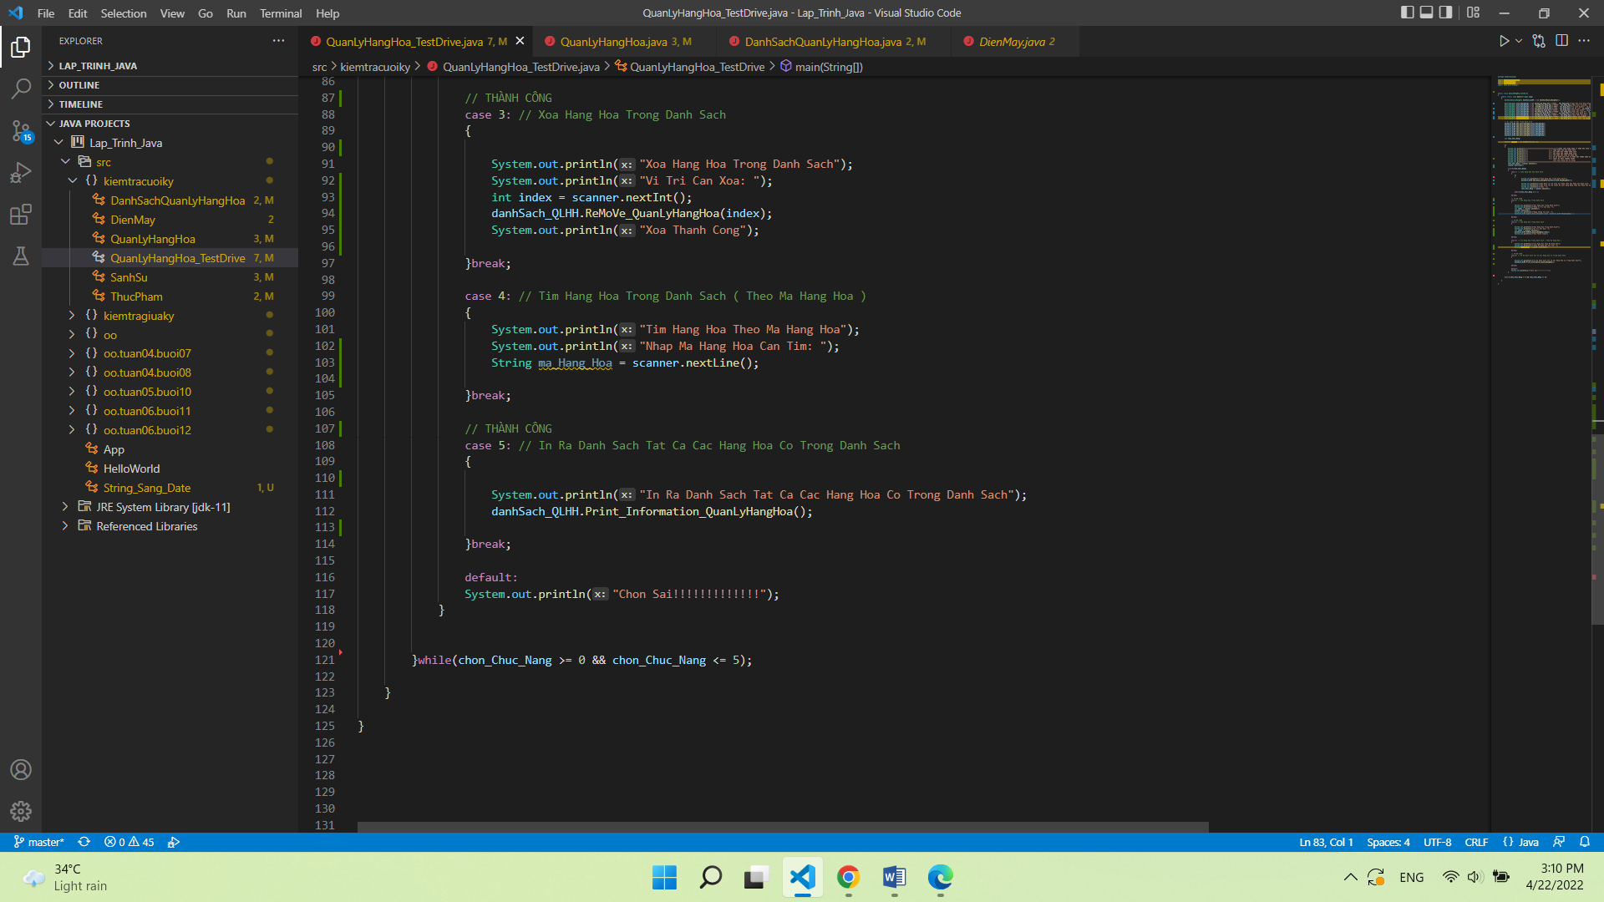

**Class DienMay**

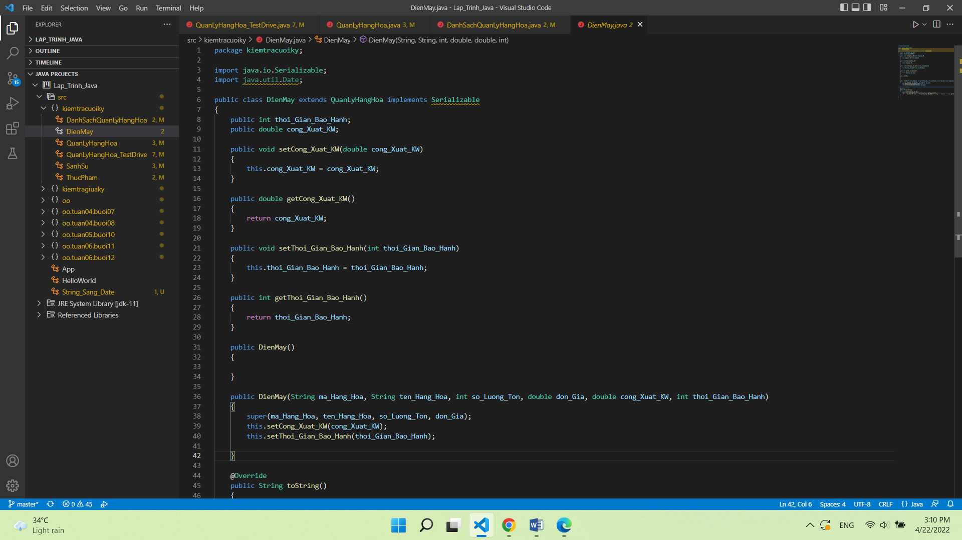

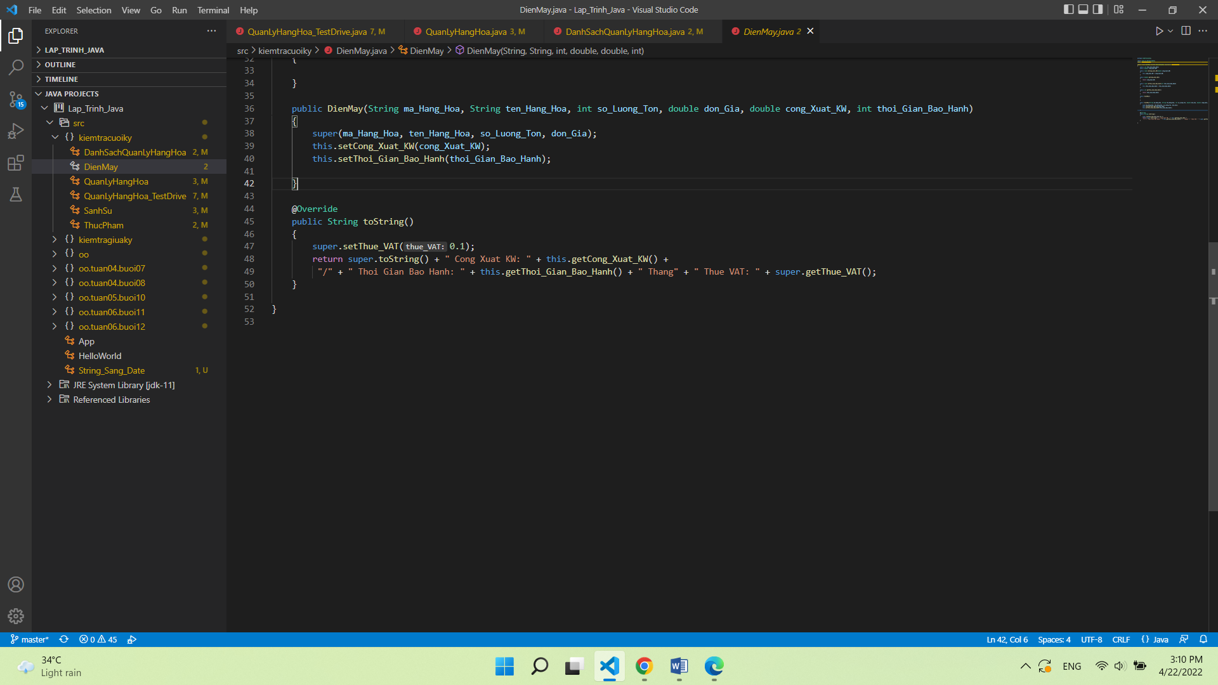

**Class SanhSu**

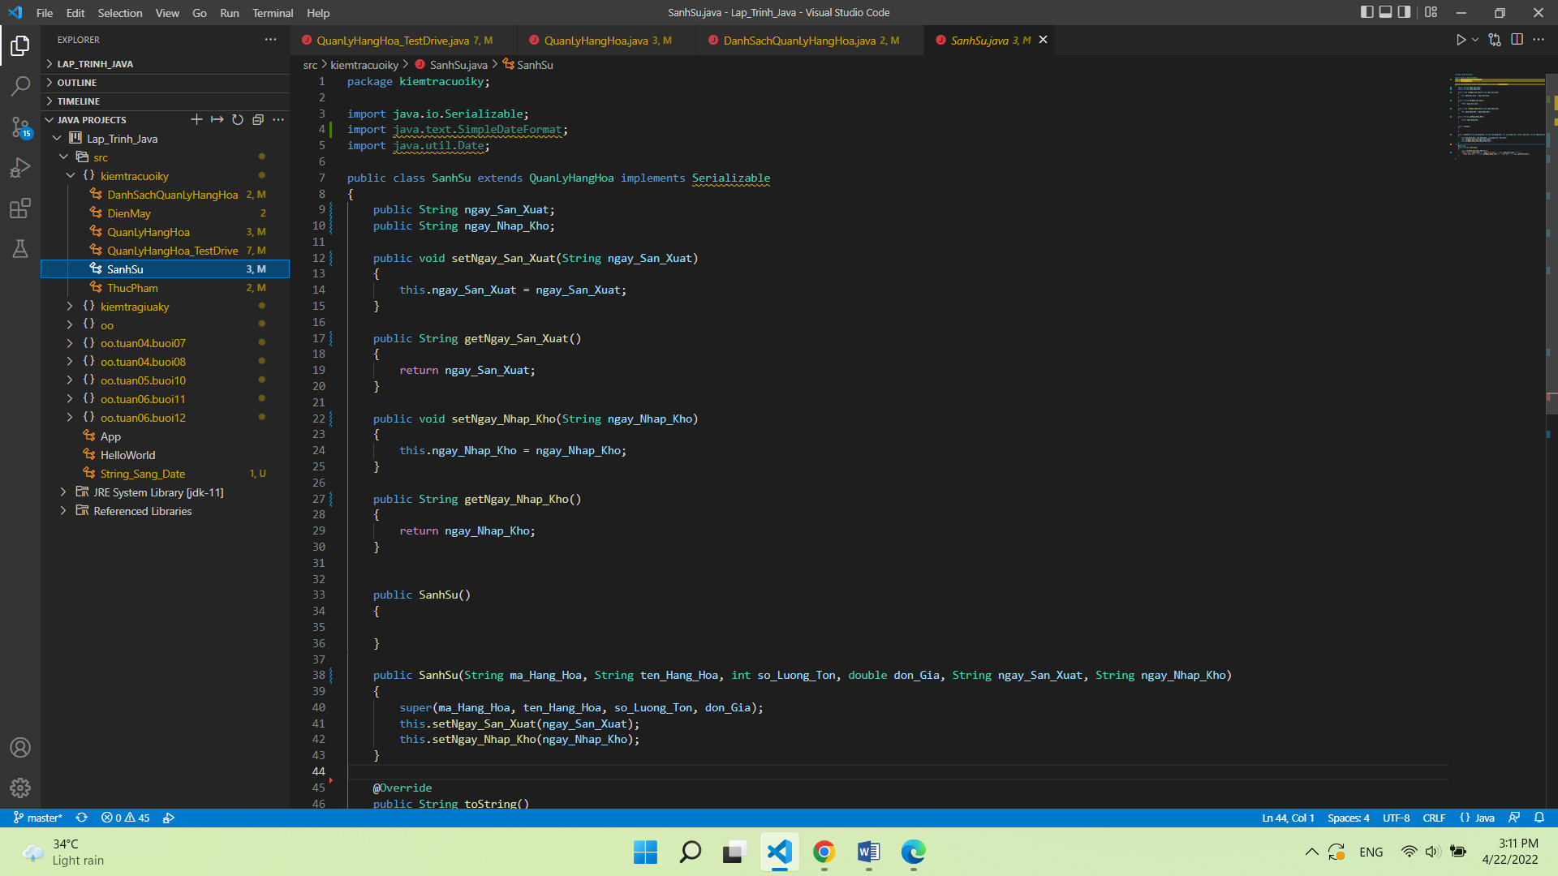

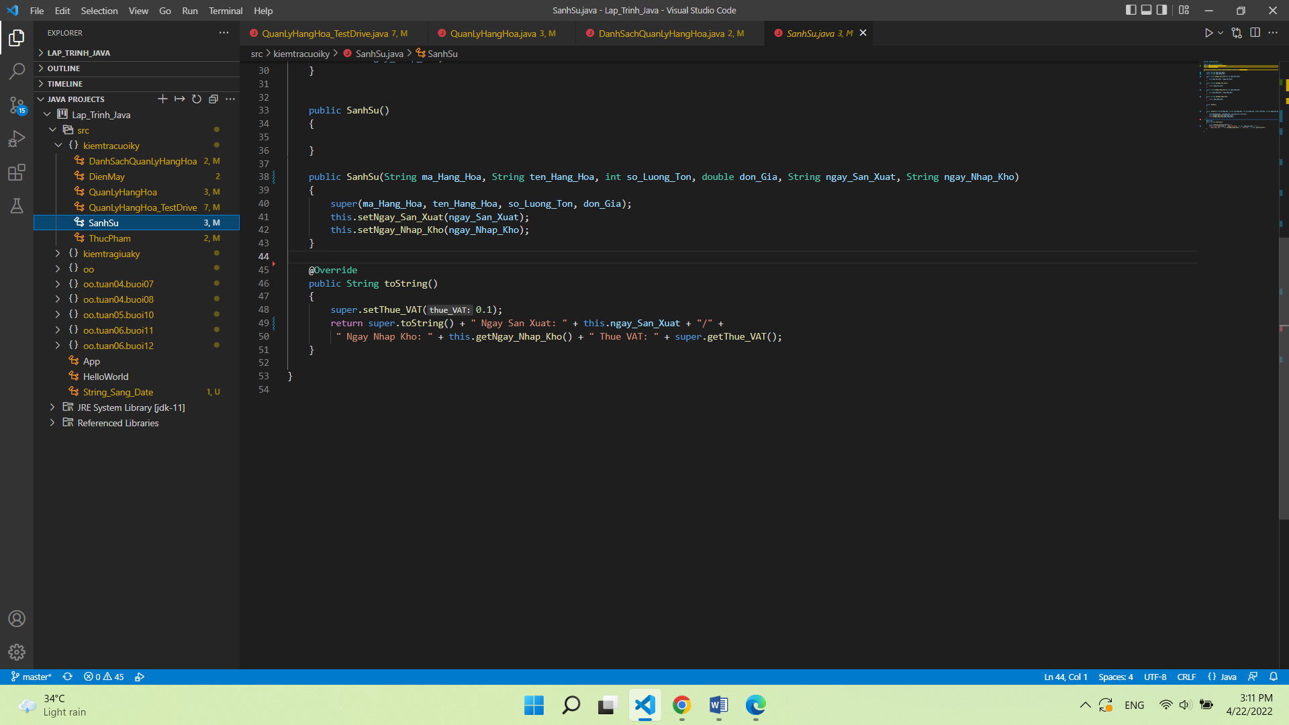

**Class ThucPham**

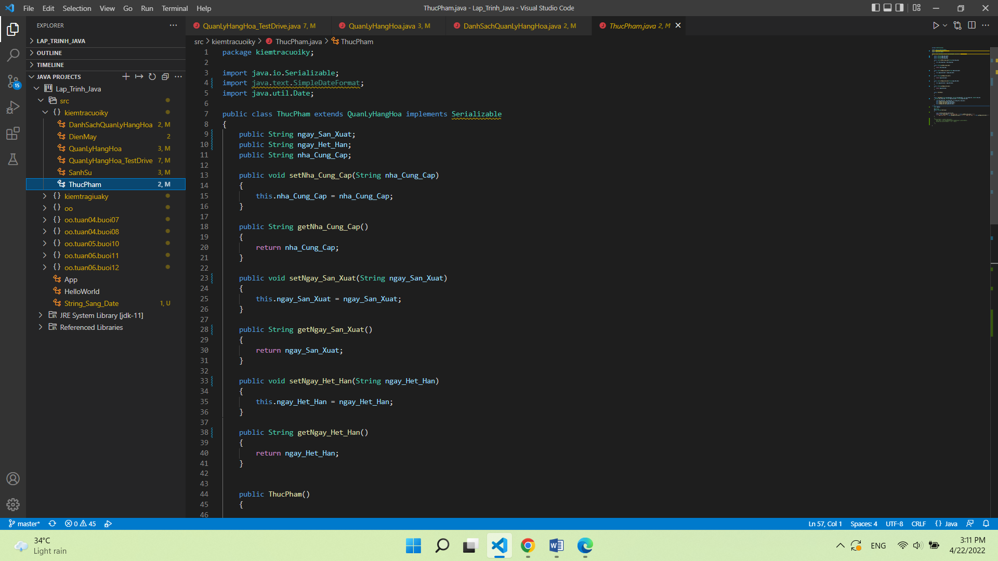

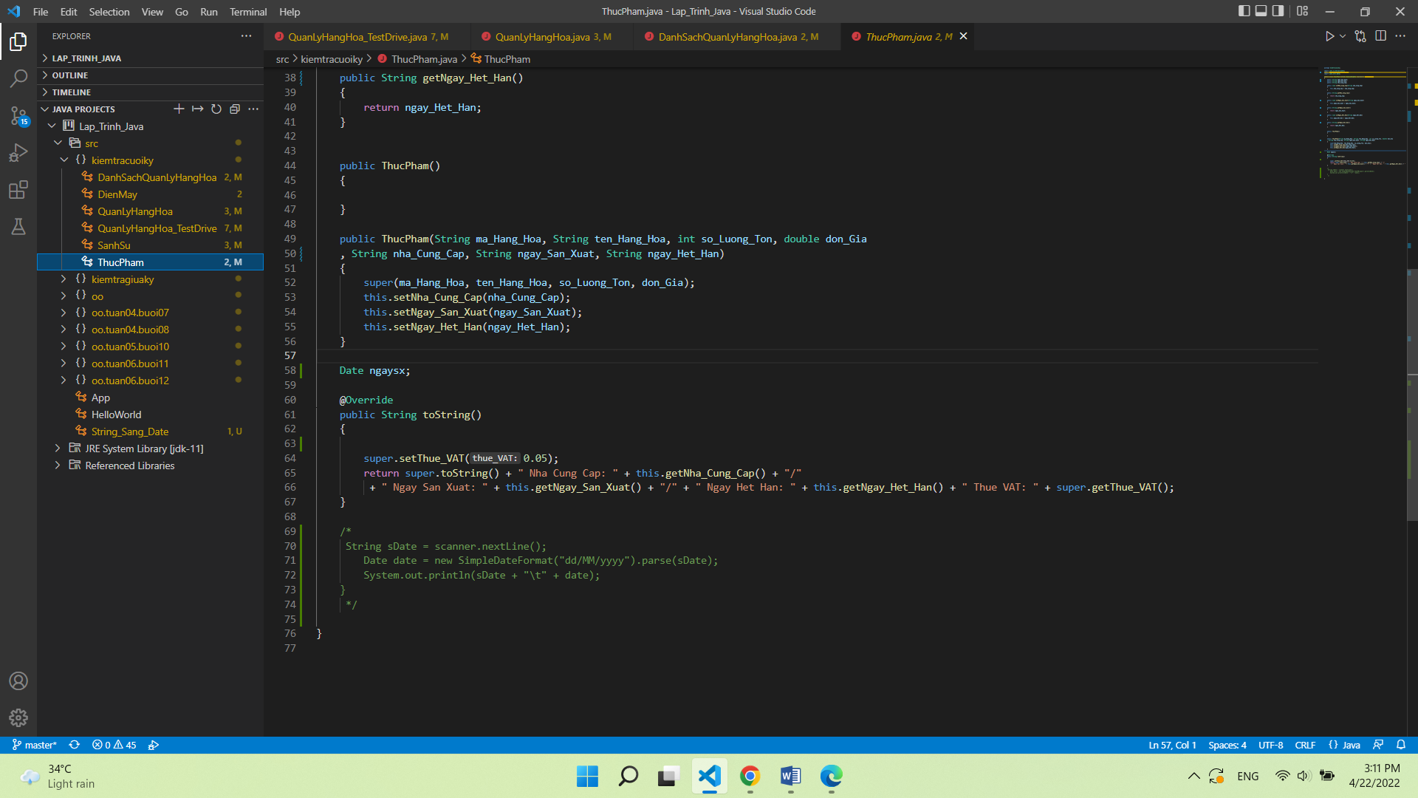

**Class DanhSachQuanLyHangHoa**

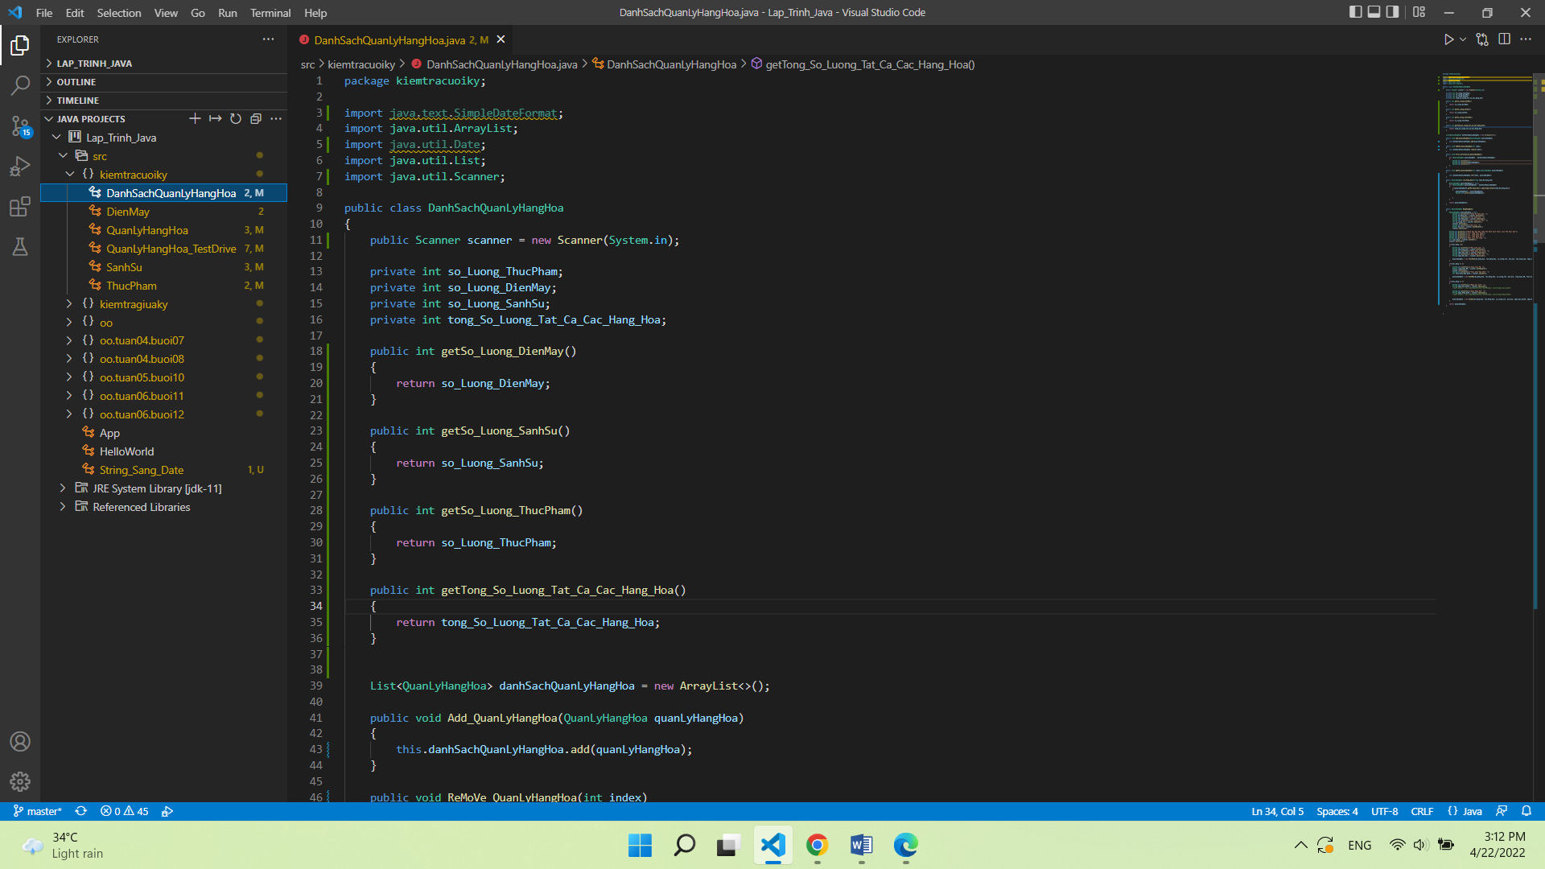

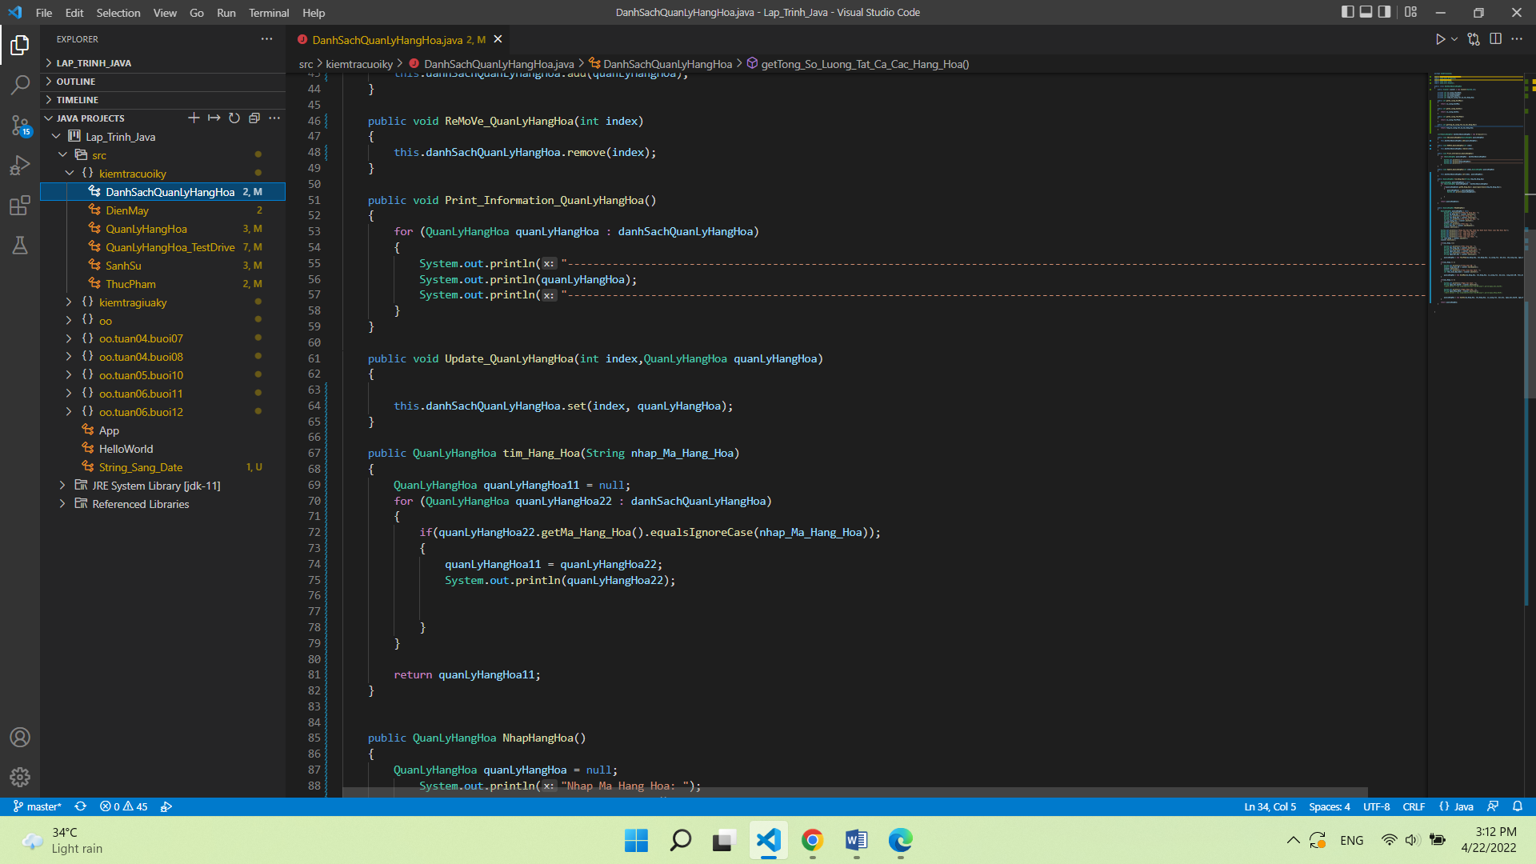

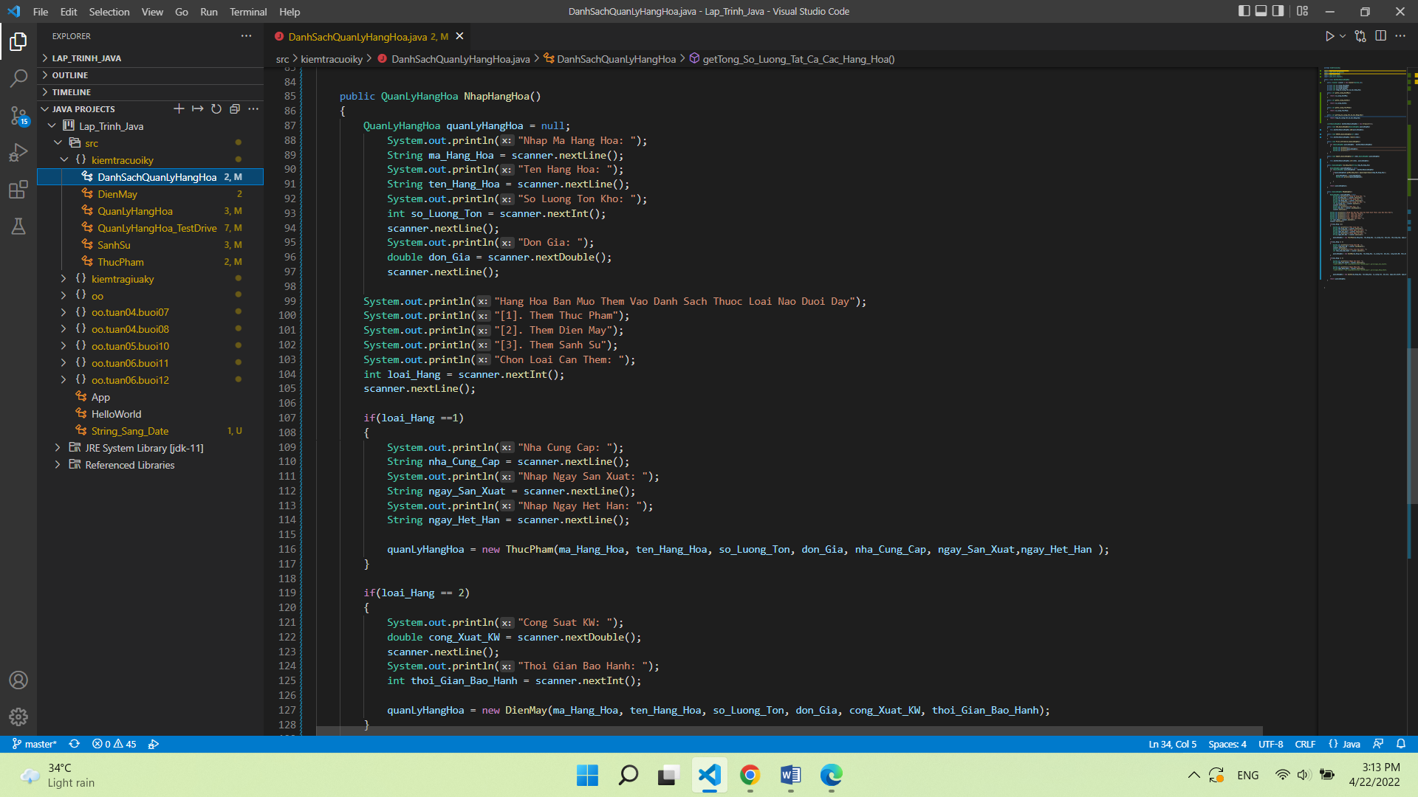

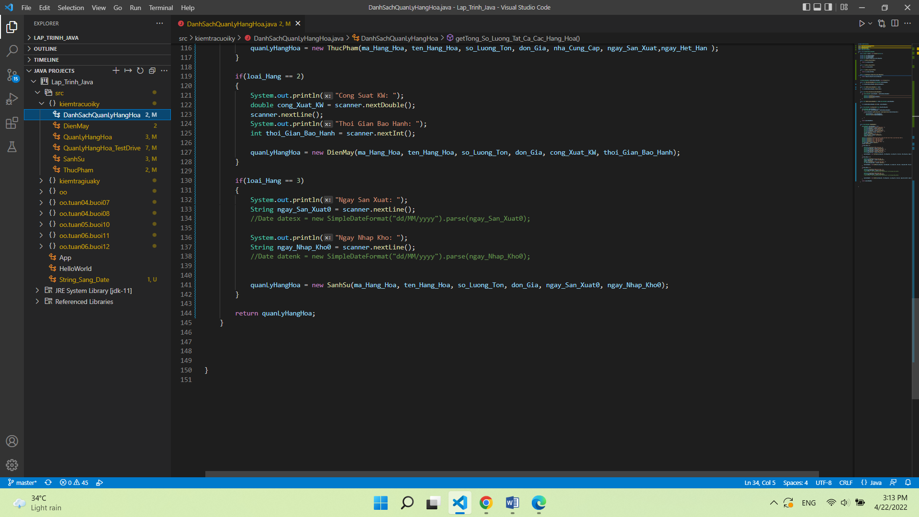

1. **TỔNG KẾT**

**Kết quả đạt được:**

Hoàn Thành cơ bản bài thi cuối kỳ

**Ưu điểm:** Chạy được

**Khuyết điểm:** Code rườm gà và chưa đúng cách, còn nhiều sai sót

**Hướng phát triển tương lai:** Sẽ hoàn thiện hơn chương trình

HẾT